Séquence course longue
Compétences travaillées :
Produire une performance optimale, mesurable à une échéance donnée
Mobiliser ses ressources pour réaliser la meilleure performance possible dans des activités athlétiques variées (courses).

Séance 1 : Situation de référence
Organisation | Matériel | Déroulement
Par binôme  (un coureur, un observateur) | 4 plots  Fiche observation « SR » | Temps de course : 10 minutes  Consigne des coureurs :  But : Courir 10 minutes sans s’arrêter, en passant le plus de plots possibles.  Consigne des observateurs :  Compter le nombre de plots passés sur la fiche observation.

Séance 2 et 3 : Situation d’apprentissage 1
Le fractionné
Développer la continuité de la course
Organisation | Matériel | Déroulement
Par binôme (un coureur, un observateur)  12 sur le terrain  12 observateurs  Faire passer chaque groupe deux fois | 12 plots  1 sifflet  Fiche d’observation «  course fractionnée » | Temps de course :  6 x (30 sec course/30sec repos)  Au début, les élèves se mettent sur le plot de leur choix. Au coup de sifflet, les élèves doivent courir le plus vite possible, en contournant le plot et en revenant au point de départ. L’enseignant siffle au bout de 30secondes.  Consignes des coureurs :  - Si l’élève est arrivé au point de départ avant les 30 secondes, il va devoir choisir un numéro plus grand (ex : il a fait le 4, il fait le 5 ou le 6)  - Si l’élève n’est pas arrivé au point de départ avant les 30 secondes, il va devoir choisir un numéro plus petit (ex : il a fait 3, il choisit 1 ou 2).  Consigne des observateurs :  - L’observateur note les plots choisis pour chaque tour.  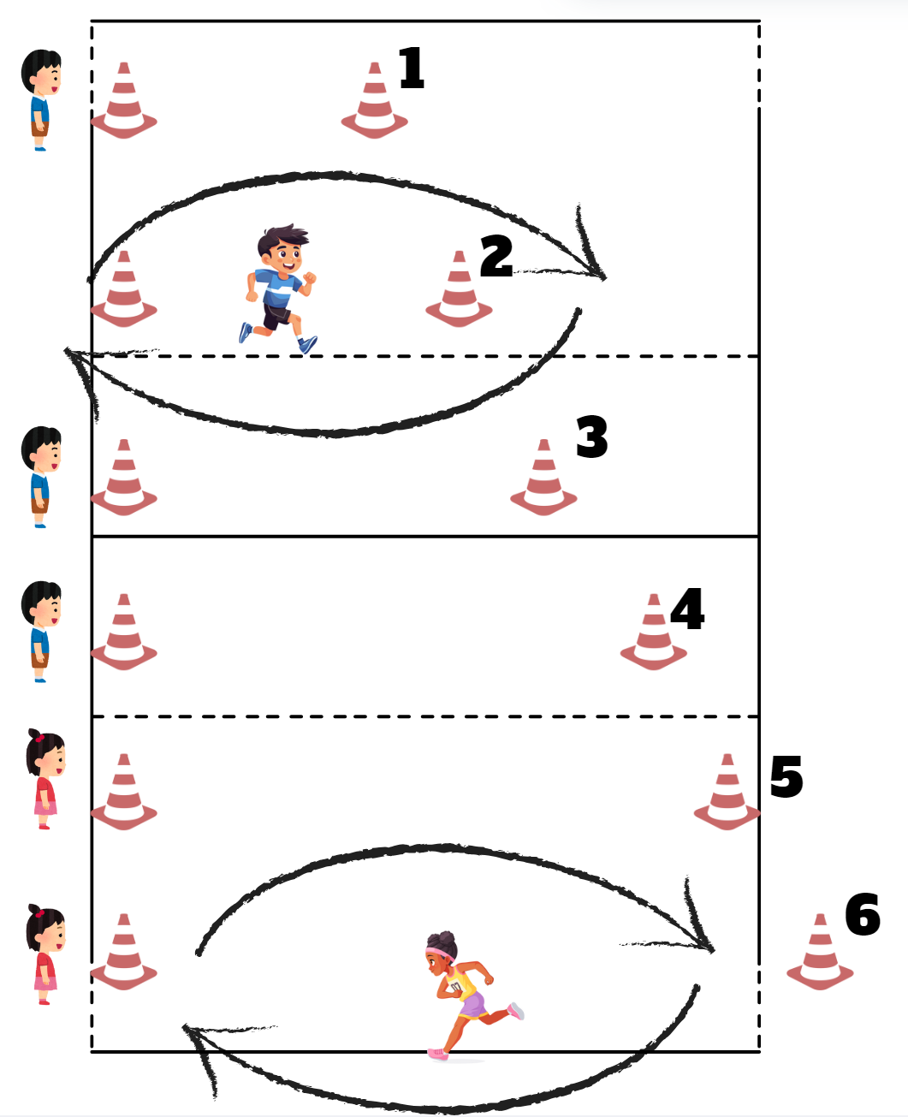

Séance 4 et 5 : Situation d’apprentissage 2
Le relai
Gérer sa course

Organisation | Matériel | Déroulement
Par trinôme x2  (3 coureurs,  3 observateurs)  Faire passer chaque groupe deux fois | 16 plots  Fiche d’observation « le relai » | Temps de course 5 minutes  Consigne des coureurs  Au coup de sifflet, le trinôme doit, chacun leur tour, courir pour choisir un plot (le premier, le deuxième ou le troisième) et revenir au point de départ pour donner le top départ du prochain. Chaque plot fait gagner des points différents (1point, 2 points et 3 points)  But : gagner le plus de points possibles.  Consigne des observateurs  Les observateurs doivent compter le nombre de points accumulé par l’équipe.  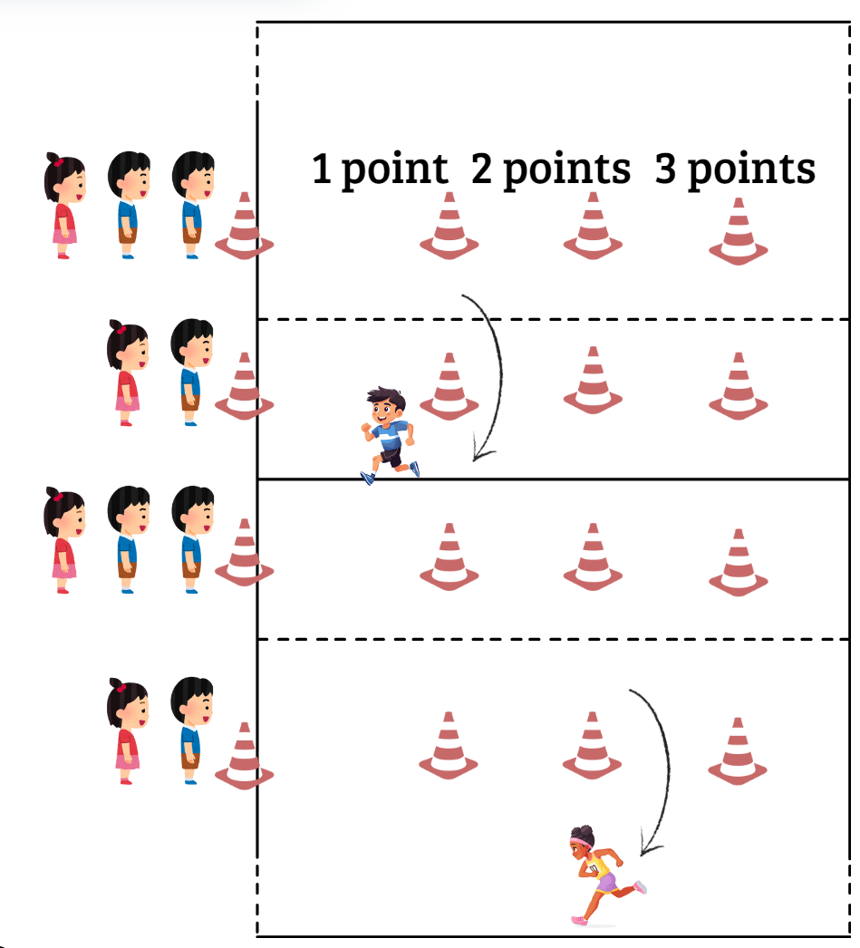

Séance 6 : Situation de référence
Organisation | Matériel | Déroulement
Par binôme  (un coureur, un observateur) | 4 plots  Fiche observation « SR » | Même situation que séance 1

